МБОУ «Жуковская средняя общеобразовательная школа»

Исследовательская работа
участников
Фестиваля школьных проектов
Хлынцева Дениса
Демкиной Виктории
Сафарова Никиты
учащихся 4 класса

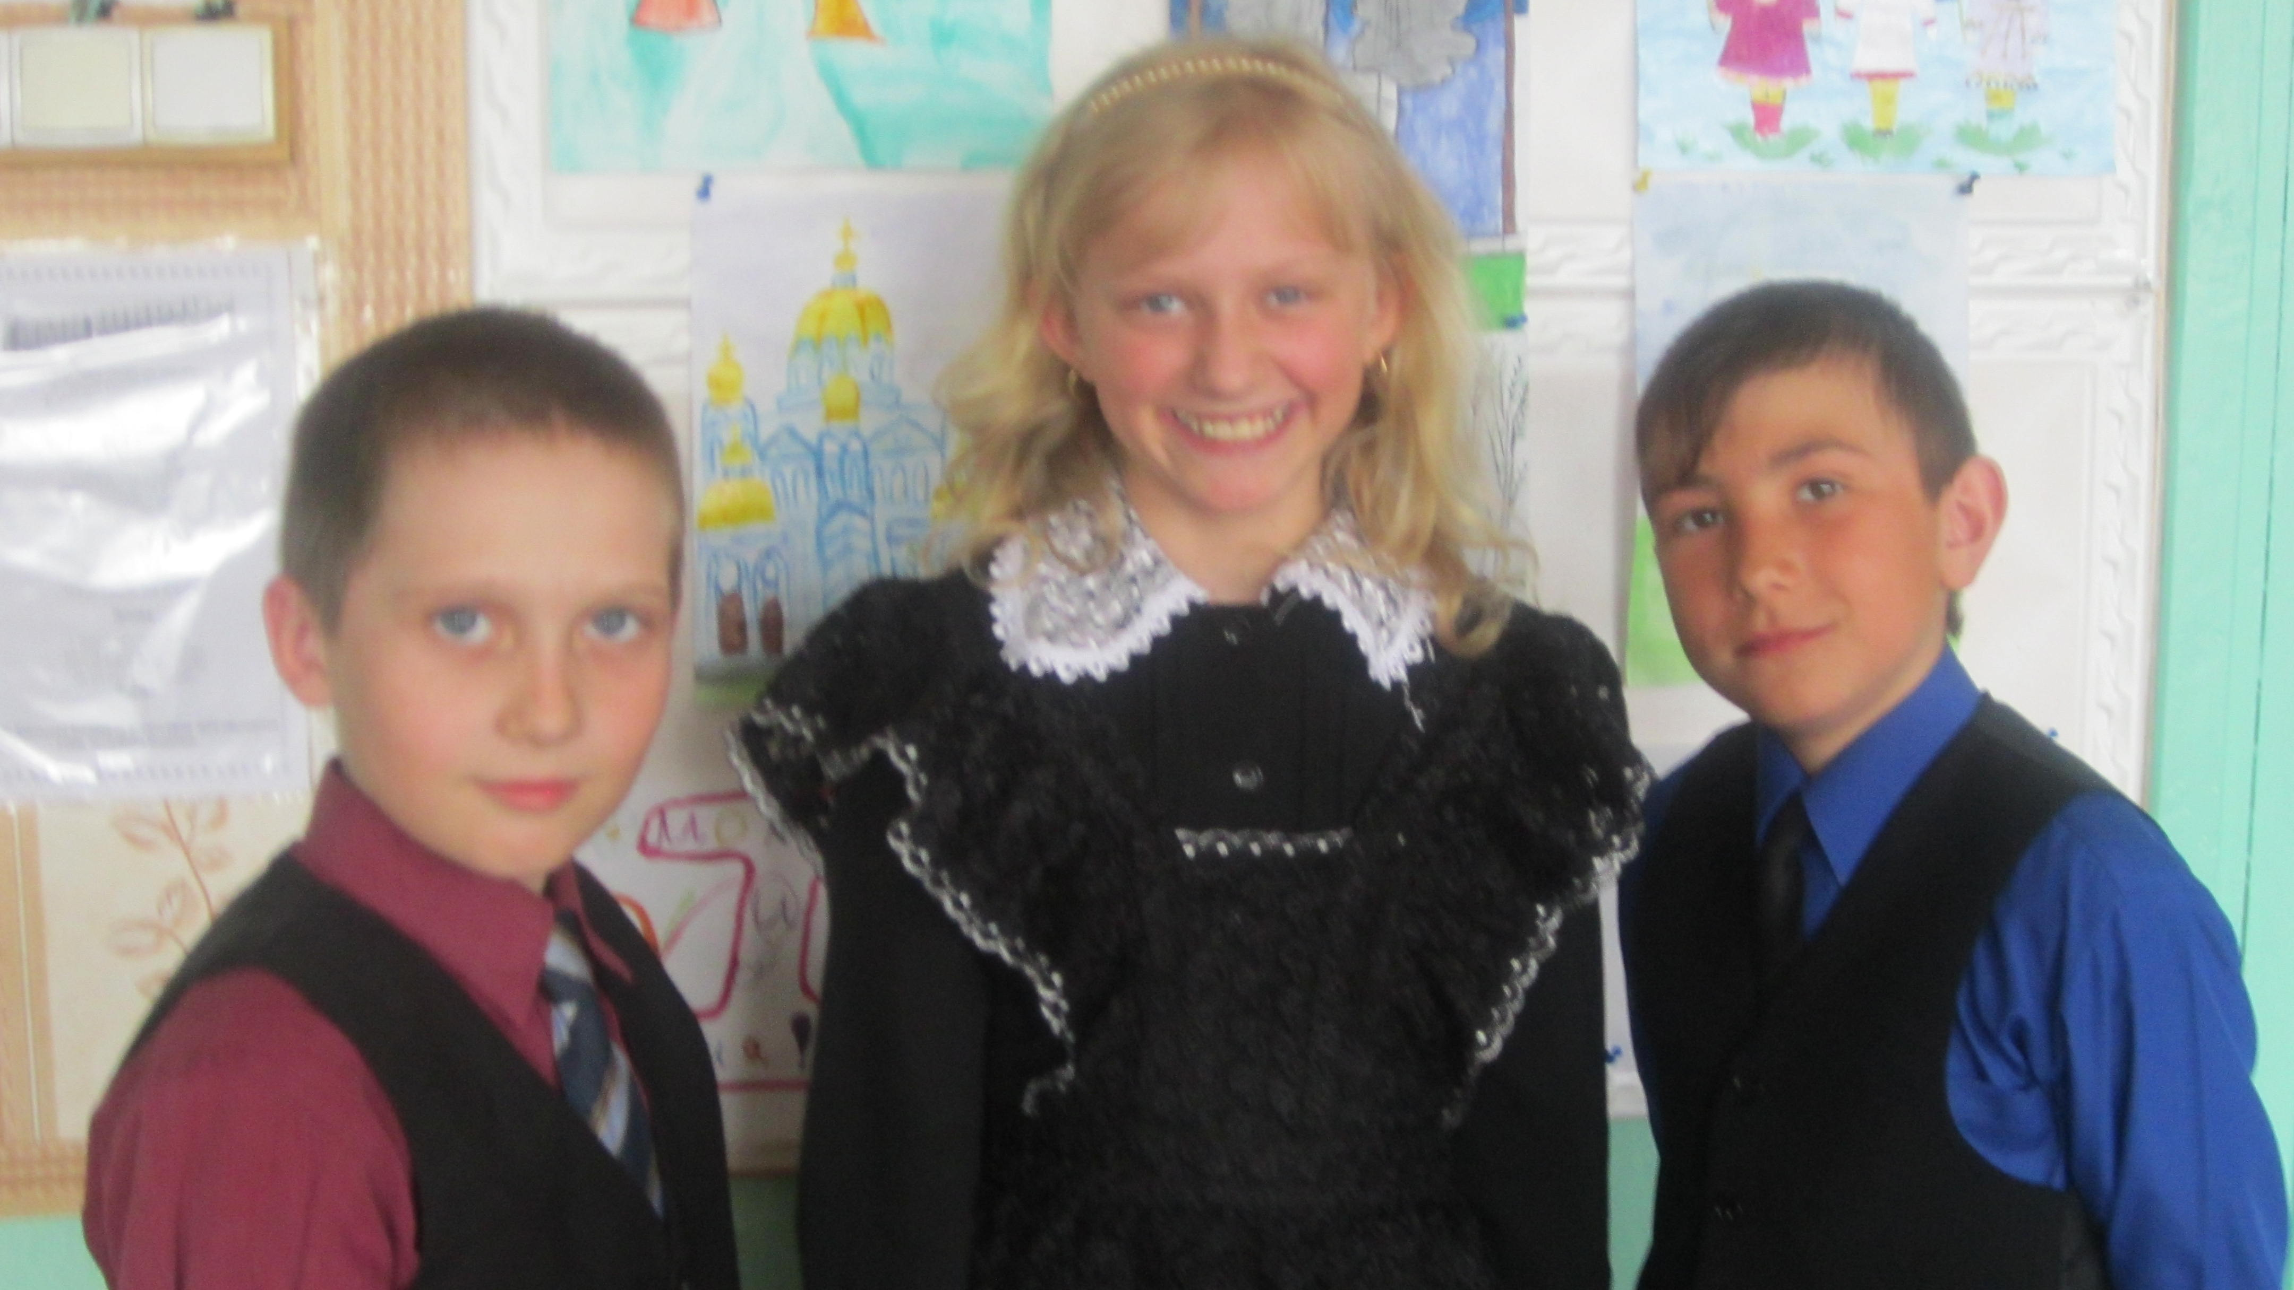

Тема исследовательской работы: Мы и наши имена

Объект исследования: ИМЕНА

Цели:
- Поиск информации в различных источниках.
- Развитие самообразования, познания.
Задачи:
- Выяснить какие имена самые распространенные в нашей школе и селе, а какие редкие.
- Выявить зависимость характера от имени.
- Узнать, почему мы получили данное имя.

Оборудование:
компьютер, проектор, слайды, экран, современный толковый словарь русского языка, стихи, пословицы и поговорки про имена.

План работы

- Выбор проблемы исследования.
- Сбор информации о своих собственных именах: значение имени, его происхождение. Поиск стихотворений, пословиц, поговорок об именах.
- Обработка полученного материала.
- Составление презентации.
- Защита исследовательской работы

Историческая справка

Имя - это личное название человека. Ведь неспроста у человека на Руси было 2 имени. Одно- ложное, для всех, другое тайное, только для самого человека и его очень близких людей. Эта традиция существовала как защита от недобрых людей.
Часто первое славянское имя было заведомо непривлекательным (Крив, Некрас, Злоба) для ещё большей защиты от недобрых. Ведь не имея ключа к сути человека причинить зло гораздо сложнее. Обряд второго имянаречения производился в подростковом возрасте, когда человек сам должен был добыть себе имя в бою ,состязании, труде или иных занятиях. По своему характеру и личным достоинствам он и получал своё настоящее имя.

« Имя – личное название человека, даваемое при рождении» - из словаря С.И.Ожегова

Что в имени тебе моем?
Оно умрет, как шум печальный
Волны, плеснувшей в берег дальний,
Как звук ночной в лесу глухом.
(А.С. Пушкин)
Когда появляется на свет человек, то родители хотят видеть своего сына или дочь сильными, красивыми, воспитанными, и дают имена. Вот что обозначают имена ребят нашего 4 класса:
- В школе Денис не очень старателен и усидчив, но способен быстро соображать и схватывать информацию на лету. Черты характера: Любознательность, жизнелюбие, увлеченность. И на самом деле - в классе он быстрее всех дает правильные ответы.

- Никита не любит, чтобы им командовали, Учится хорошо. С цепкой памятью. Любит всегда быть первым. Да, наш Никита такой. Ему хватает одной перемены, чтобы выучить большое стихотворение или роль. Только надо заставить его это сделать. Елизавета Васильевна всегда поражается – какая память! Но Никитка с неохотой пользуется таким даром.

- Дима бывает капризным, вспыльчивым. Немного стесняется. И это так – когда выступает на празднике, боится поднять голову, хотя очень выразительно читает стихи. Быстро заучивает стихи, не оставляет на потом. Дмитрии физически крепкий. И это правда. Он лучший спортсмен класса, Елена Алексеевна всегда берет его на соревнования. Пока нет у него 1 места, но все впереди.

- Виктория в детстве не уверена в своих способностях и застенчива. В учебе и общественной жизни школы Виктория ответственна и активна. Ей по нраву то дело, где результат будет зависеть от нее самой. На пути к карьере Вика не может ступать по головам, она уважительно относится к окружающим. Наша Вика на самом деле такая.

- Наталья обладает отличными способностями к математике, музыке и живописи. Наташа лучше всех из класса знает математику, по контрольным работам по этому предмету у нее 5., хорошо рисует и поет.

- Татьяна умна и исполнительна, ее организаторские способности выше всяких похвал: обладательнице этого имени спокойно можно все доверить. Она - лучшая дежурная в нашем классе все четыре года. Все доводит до конца, без напоминания.

- Аксинья послушная, спокойная, аккуратная Она любит побеждать и тяжело воспринимает поражения. И на самом деле, если что-то у нее не получилось, начинает плакать. Аксинья требовательна и строга к подчиненным. И это так. Вы не смотрите, что она маленькая, мы, мальчишки ее побаиваемся и слушаемся, сами не поймем почему.

Исследования в школе:

- Из 8 четвероклассников и 10 третьеклассников лишь 8 детей названы в честь своих предков, 2 – выбирали имя, исходя из канонов православного календаря, а остальным родители дали имя, руководствуясь лишь собственным желанием.

Чем руководствовались родители, выбирая нам имена.

- Исследовав имена учеников нашей школы, мы выявили, что
из девочек самое популярное имя – Наталья, Ольга (7), Ирина(6), Татьяна(5),Светлана, Алина, Екатерина, Юлия (по 4);

из мальчиков - Андрей(5), Владимир, Сергей(по 4).

А вот такие редкие имена!..
- Ксения, Елизавета, Аксинья, Роза, Нина, Ульяна, Анастасия, Надежда, Раиса, Кристина (по 1);
- Виктория, Ангелина, Марина, Мария, Дарья, Олеся (по 2).

- Роберт, Никита, Константин, Павел, Николай, Виталий, Вячеслав, Роман, Владислав, Вадим, Виталий, Григорий (по 1);
- Алексей, Артем, Александр, Денис, Евгений, Михаил (по 2).

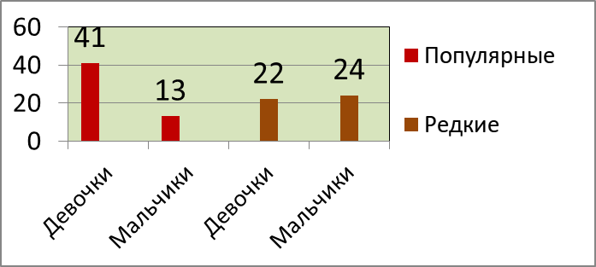

В селе (из адресной книги):
Среди наших сельчан самое популярное женское имя – Елена, их 40; на 2 месте Татьяны – их 38; на 3 месте – Марии (35).
Самое популярное мужское имя – Александр (49), потом идут Николаи и Владимиры, их в нашем селе по 33 человека, на 3 месте Сергеи, их 32.

Самые редкие имена, по 1, такие:
Серафима, Лилия, Анжелика, Анжела, Неля, Зоя, Лада, Ульяна, Валерия, Карина, Ангелина, Анисья, Евгения, Лариса, Акулина, Эльвира,Евдокия, Жанна.
Никанор, Матвей, Герман, Нестор, Ярослав, Егор, Марк, Роберт, Георгий.

Мужские имена
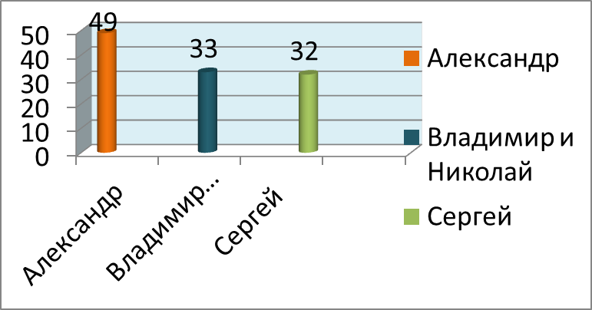

Женские имена
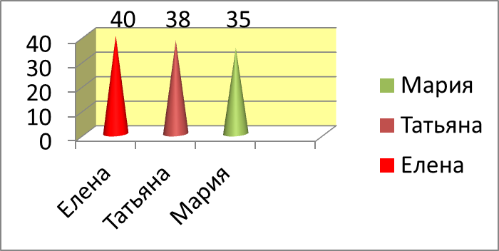

Вывод:

- Имя дают ребенку при рождении родители, исходя из собственных убеждений и желаний.

- В руках каждого человека создать добрую славу своему имени.

- Имя человека во многом определяет его характер и судьбу.

Список литературы

- Ожегов С.И. «Толковый словарь русского языка»

- http://imena.guru/ua/name

- http://www.proshkolu.ru

